**КОНСПЕКТ ЛОГОРИТМИЧЕСКОГО ЗАНЯТИЯ**

**В СТАРШЕЙ РЕЧЕВОЙ ГРУППЕ**

**ТЕМА:** КАК ДРУЗЬЯ РИТМ ИСКАЛИ?

**ЦЕЛИ:**

1. Коррекционные: закреплять у детей навык речи с движением; совершенствовать общую, мелкую моторику; совершенствовать основные параметры движений артикуляционной моторики; развивать длительность, плавность речевого выдоха; развивать звуковысотную модуляцию голоса, фонематический слух.
2. Образовательные: развивать музыкальные способности детей в процессе слушания музыки, пения, игры на музыкальных инструментах; уточнять и расширять представление о ритме.
3. Воспитательные: развивать навыки коммуникации, навыки самоорганизации и контроля; развивать произвольное внимание, концентрацию и переключаемость внимания, логическое мышление; воспитывать инициативу, чувство товарищества.

**ОБОРУДОВАНИЕ:** палочки для отстукивания ритма, погремушки, барабан, запись шума моря, пения птиц.

**ХОД ЗАНЯТИЯ**:

*Логопед:*

Зашагаем дружно в ногу

Бодрый шаг поможет нам

И веселый барабан!

*Дети:*

(входят в зал)

Раз-два, три-четыре

Три-четыре, раз-два

Кто идет? Мы идем.

Кто поет? Мы поем.

Мы бравые мальчишки

И девчонки ничего.

Любим песни. Любим книжки.

И играем озорно.

*Логопед:*

Посмотрите, к нам пришел необычный гость. Вы узнали его?

(игрушка зайчика)

Какой он? (грустный)

Покажите как это быть грустным. (пантомимический этюд).

Почему же он грустный?

Жаба съела его барабан. Как же он буду отбивать ритм для муравьев?

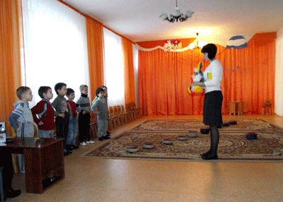

*Логопед:*

Не волнуйся, зайчонок, мы что-нибудь придумаем.

Ребята, нам надо помочь муравью. Кто знает что такое ритм?

(ответы детей)

Значитдля того, чтобы получился ритм нам нужно по чему-нибудь стучать? Вот сейчас я сделаю вам ритм.

(стучит по занавеске палочкой)

Такой звук? Нет

 Сегодня мы с вами узнаем, что такое ритм и каким он бывает.

А вот и палочки. Поиграем?

(дети встали, подошли к барабанам и взяли палочки)

ФУ-ТЫ, НУ-ТЫ, ТРАЛИ-ВАЛИ

ЕДЕТ МЫШЬ НА САМОСВАЛЕ

РЯДОМ С НЕЮ ВАСЬКА-КОТ *стучат палочками*

УДИВЛЯЕТСЯ НАРОД *удивляются*

ШЛЕП-ШЛЕП ПОГУЛЯЕМ *2 хлопка, 2 ладошками об лавочку*

ПОГУЛЯЕМ ШЛЕП-ШЛЕП *2 ладошками об лавочку, 2 хлопка*

ЗДРАСЬТЕ (4 РАЗА) *сжимают ладошки*

1-2-3-4-5 *пальчики здороваются*

ТОЛСТОПУЗЫЙ ПОМИДОР *палочкой чертим круг*

ПЕРЕЛЕЗ ЧЕРЕЗ ЗАБОР 1 *стук палочки*

КАК ВЕСЕЛЫЙ КРАСНЫЙ ШАР

ПОКАТИЛСЯ НА БАЗАР *покатились палочки*

ШЛЕП-ШЛЕП ПОГУЛЯЛИ 2 *хлопка, 2 ладошками об лавочку*

ПОГУЛЯЛИ ШЛЕП-ШЛЕП *2 ладошками об лавочку, 2 хлопка*

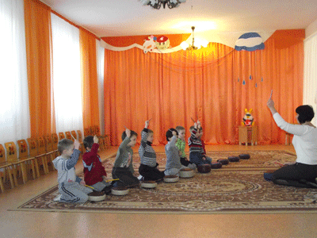

*Логопед:*

Может отыскать ритм нам поможет наш язычок?

(упражнения перед зеркалом)

ЖИЛ ВЕСЕЛЫЙ ЯЗЫЧОК *часики*

УТРОМ РАНО ПРОСЫПАЛСЯ

ЗА ЗАРЯДКУ ПРИНИМАЛСЯ *качели*

УМЫВАТЬСЯ ОН ПОШЕЛ

ЩЕТКУ В ВАННОЙ ОН НАШЕЛ *почистим зубы*

ЗУБЫ ЧИСТИЛ ПОЛОСКАЛ *хомячок*

А УМЫЛСЯ – ЗАСВЕРКАЛ *оближем губки*

А НА ЗАВТРАК ЯЗЫЧОК

ВЫПИЛ ТЕПЛЕНЬКИЙ ЧАЕК *чашечка*

С ВКУСНЫМ ВАРЕНЬЕМ *вкусное варенье*

С БОЛЬШИМ НАСЛАЖДЕНЬЕМ *улыбка*

ВЗЯЛСЯ ЯЗЫЧОК ЗА ДЕЛО

И РАБОТА ЗАКИПЕЛА *футбол*

ПОДМЕТАЛ, БЕЛИЛ И МЫЛ

НИЧЕГО ОН НЕ ЗАБЫЛ *маляр*

НАШ ВЕСЕЛЫЙ ЯЗЫЧОК

СЛАВНО ПРОЖИЛ СВОЙ ДЕНЕК

ПОТРУДИЛСЯ, ОТДОХНУЛ

НАИГРАЛСЯ И ЗАСНУЛ. *блинчик*

Дует легкий ветерок ссссссссссс

И качает так листок ссссссссссссс (плавный легкий выдох)

Дует сильный ветер шшшшшшш

И качает так листок  шшшшшшш (активный выдох)

(2 раза)

*Логопед:*

Поиграли с язычком

Дружно песенку споем

(дети встали вкруг, песенка про дождик)

Становитесь дружно в ряд

____ веди отряд

*Дети:*

Раз-два-три, раз-два-три

По дорожке мы пошли *идут под марш*

Петлять тропинка начала

Среди высоких трав

По ней шагаем мы легко

Головушку подняв *змейка*

Вот мы кочки увидали

Через них мы прыгать стали *прыжки с передвижением вперед*

Впереди течет ручей

Подходите поскорей *на носочках ходьба*

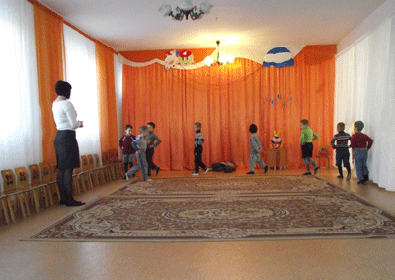

(дети стали вдоль стульчиков)

*Логопед:*

*Давайте теперь ритм искать с помощью погремушек*

*(танец с погремушками)*

*Логопед:*

А это что за шум? (звук море)

Какое бывает море? (ответы детей)

Давайте сядем на ковер. (полукругом)

Сейчас научимся новому массажу.

*Самомассаж под пение птиц:*

Ручки растираем

И разогреваем

И лицо теплом своим

Нежно умываем

Пальчики сгребают

Все плохие мысли

Ушки растираем

Сверху вниз мы быстро

Их вперед сгибаем

Тянем вниз за мочки

А потом руками трогаем за щечки.

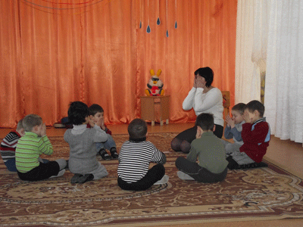

*Упражнение на релаксацию без музыки:*

Наши ножки устали

Они прыгали, скакали

Наши ручки устали

Они хлопали, играли.

Глазки закрываются

Реснички опускаются

Глазки засыпают

Дети отдыхают.

Глазки открываются

Дети просыпаются

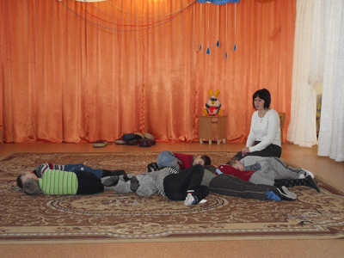

*Стук*

*Логопед:*

Пойду-ка посмотрю кто там стучит.

(Заносит барабан)

Мы так хорошо искали ритм, что барабан нашелся.

Посмотрите какой сейчас зайчик? (веселый)

Покажите как это быть веселым. (пантомимический этюд)

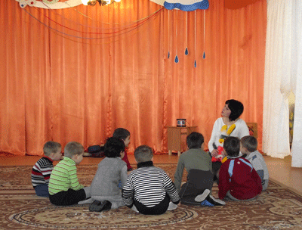

Мы сегодня с вами узнали:

Ритм – это долгий или короткий звук, который можно прохлопать или простучать.

В ритме главное не громкость, а четкость.

*Логопед:*

Теперь в лесу опять будет слышен барабанный стук. А нам пора прощаться. До свидания.